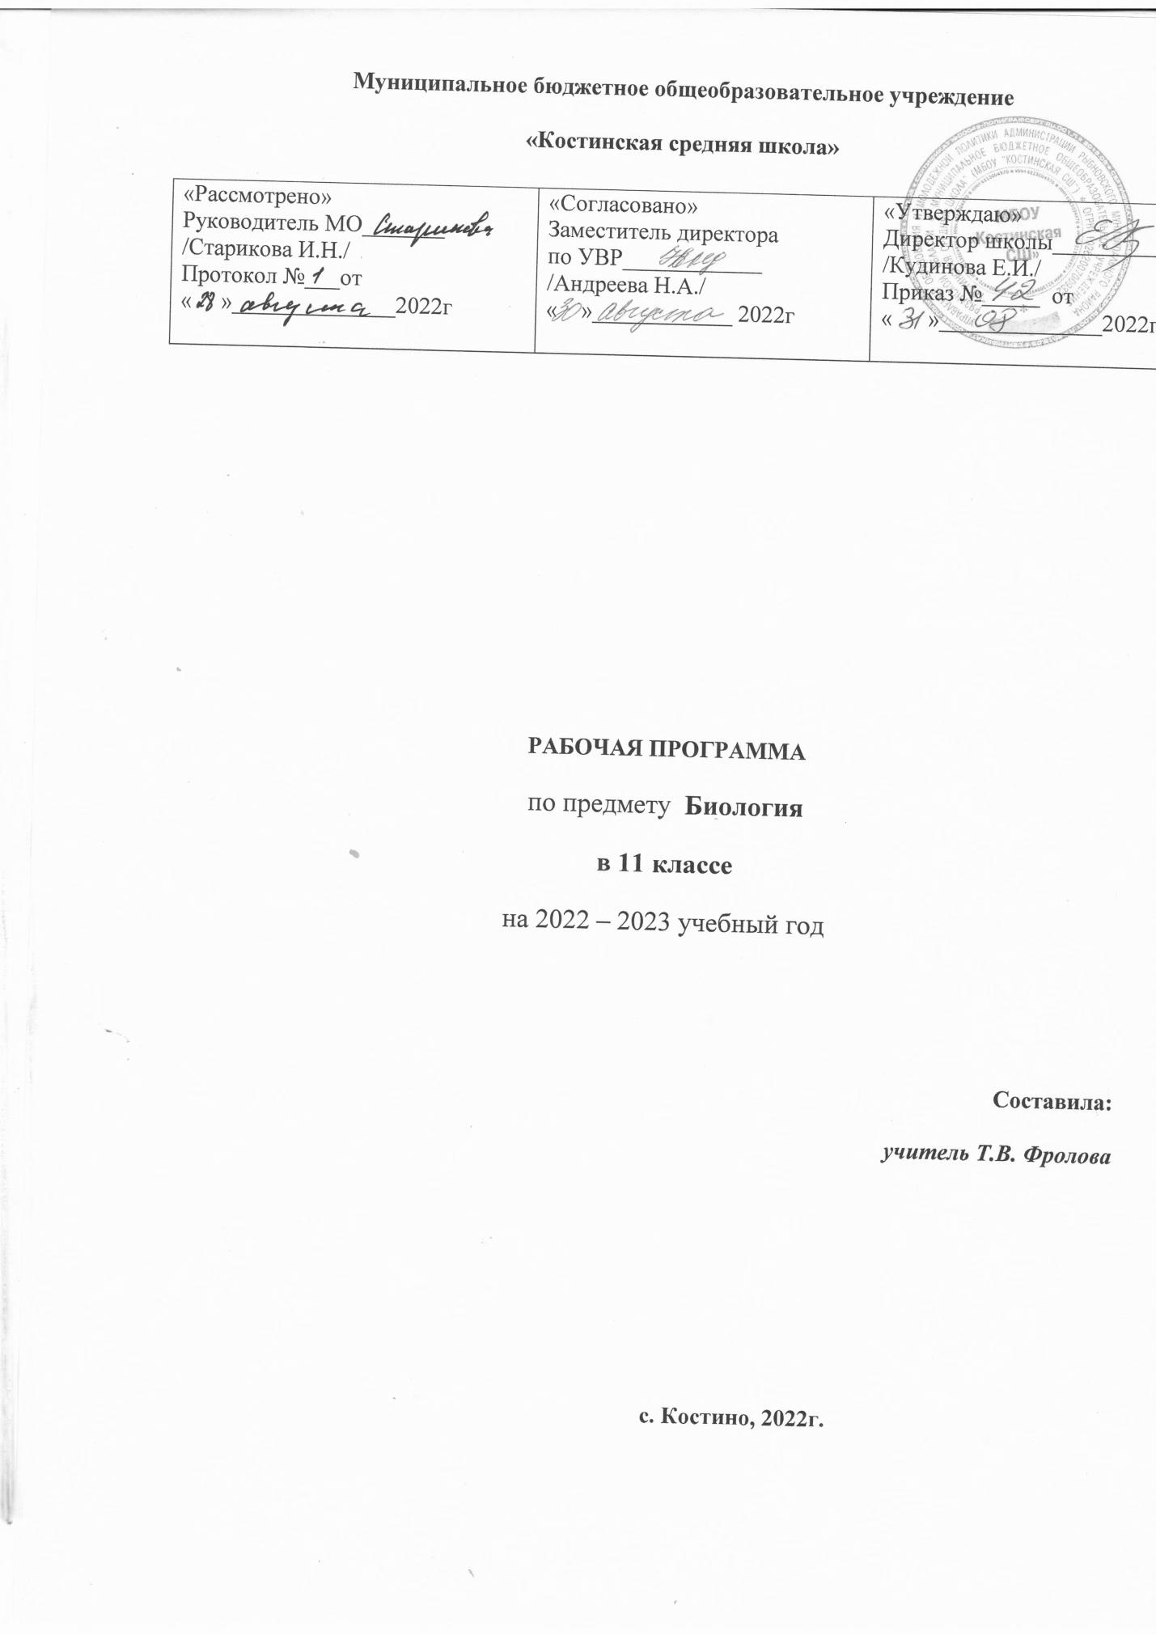

**Пояснительная записка**

Программа разработана в соответствии с:

* Федеральным законом от 29.12.2012 № 273-ФЗ "Об образовании в Российской Федерации";
* Порядком организации и осуществления образовательной деятельности по основным общеобразовательным программам – образовательным программам начального общего, основного общего и среднего общего образования, утвержденным приказом Министерства образования и науки Российской Федерации от 30.08.2013 № 1015;
* Федеральным государственным образовательным стандартом начального общего образования, утвержденным приказом Министерства образования и науки Российской Федерации от 06.10.2009 № 373, с изменениями, внесенными приказом Министерства образования и науки Российской Федерации от 31.12.2015 №1576;
* Федеральным государственным образовательным стандартом основного общего образования, утвержденным, приказом Министерства образования и науки Российской Федерации от 17.12.2010 № 1897, с изменениями, внесенными приказом Министерства образования и науки Российской Федерации от 31.12.2015 №1577;
* Федеральным государственным образовательным стандартом среднего общего образования, утвержденным приказом Министерства образования и науки Российской Федерации от 17.05.2012 № 413, с изменениями, внесенными приказом Министерства образования и науки Российской Федерации от 31.12.2015 №1578;
* Учебным планом Школы;
* Примерной программой дисциплины, утвержденной Министерством образования и науки Российской Федерации (или авторской программе, прошедшей экспертизу и апробацию): программой среднего (полного) общего образования по биологии для 10-11 класса «Общая биология» авторов А.А. Каменского, Е.А. Криксунова, В.В. Пасечника
* Федеральным перечнем учебников, утвержденных, рекомендованных (допущенных) к использованию в образовательном процессе в образовательных учреждениях, реализующих программы общего образования.

Предлагаемая программа является логическим продолжением программы по биологии основной школы (5–9 классы), разработанной В. В. Пасечником, В. М. Пакуловой, В. В. Латюшиным, Р. Д. Машем. Базовый уровень стандарта ориентирован на формирование общей биологической грамотности и научного мировоззрения обучающихся. Курс «Общая биология» завершает изучение биологии в общеобразовательных учреждениях. Она призвана обобщить биологические знания, имеющиеся у учащихся, углубив их до понимания биологических закономерностей, современных теорий, концепций и учений, а также показать прикладное значение биологии.

Рабочая программа сохраняет традиции учебного предмета и вместе с тем полностью отражает основные идеи и предметные темы стандарта образования по биологии, представляя его развернутый вариант с кратким раскрытием разделов и предметных тем, включая рекомендуемый перечень лабораторных и практических работ.

Содержание программы сформировано на основе принципов: соответствия образования потребностям общества; учета единства содержательной и процессуальной сторон обучения; структурного единства содержания образования на разных уровнях его формирования.

В курсе важное место отводится формированию естественнонаучного мировоззрения и экологической культуры учащихся. Именно поэтому, наряду с освоением общебиологических теорий, изучением строения биологических систем разного ранга и сущности основных биологических процессов, в программе уделено серьёзное внимание возможности использования полученных знаний в повседневной жизни для решения прикладных задач.

Программа включает все основные разделы и темы, изучаемые в средней общеобразовательной школе, предусматривает изучение учащимися теоретических и прикладных основ биологии. В ней нашли отражение проблемы, стоящие в настоящее время перед биологической наукой, решение которых направлено на сохранение природы и здоровья человека.

Для приобретения практических навыков и повышения уровня знаний программой предусматривается выполнение ряда лабораторных и практических работ.

Рабочая программа ориентирована на использование учебника: А.А. Каменский, Е.А. Криксунов, В.В. Пасечник «Общая биология. 10-11 класс» Учебник для общеобразовательных учреждений. – М.: Дрофа, 2018.

**Планируемые результаты изучения учебного курса**

**Личностные результаты освоения биологии:**

– принятие и реализация ценностей здорового и безопасного образа жизни, бережное, ответственное и компетентное отношение к собственному физическому и психологическому здоровью;

– неприятие вредных привычек: курения, употребления алкоголя, наркотиков;

– способность к сопереживанию и формирование позитивного отношения к людям, в том числе к лицам с ограниченными возможностями здоровья и инвалидам; бережное, ответственное и компетентное отношение к физическому и психологическому здоровью других людей, умение оказывать первую помощь;

– мировоззрение, соответствующее современному уровню развития науки, значимости науки, готовность к научно-техническому творчеству, владение достоверной информацией о передовых достижениях и открытиях мировой и отечественной науки, заинтересованность в научных знаниях об устройстве мира и общества;

– экологическая культура, бережное отношения к родной земле, природным богатствам России и мира; понимание влияния социально-экономических процессов на состояние природной и социальной среды, ответственность за состояние природных ресурсов; умения и навыки разумного природопользования, нетерпимое отношение к действиям, приносящим вред экологии; приобретение опыта эколого-направленной

деятельности.

**Метапредметные результаты освоения биологии.**

**Регулятивные УУД:**

– самостоятельно определять цели, задавать параметры и критерии, по которым можно определить, что цель достигнута;

– оценивать возможные последствия достижения поставленной цели в деятельности, собственной жизни и жизни окружающих людей, основываясь на соображениях этики и морали;

– ставить и формулировать собственные задачи в образовательной деятельности и жизненных ситуациях;

– оценивать ресурсы, в том числе время и другие нематериальные ресурсы, необходимые для достижения поставленной цели;

– выбирать путь достижения цели, планировать решение поставленных задач, оптимизируя материальные и нематериальные затраты;

– организовывать эффективный поиск ресурсов, необходимых для достижения поставленной цели;

– сопоставлять полученный результат деятельности с поставленной заранее целью.

**Познавательные УУД:**

– искать и находить обобщенные способы решения задач, в том числе, осуществлять развернутый информационный поиск и ставить на его основе новые (учебные и познавательные) задачи;

– критически оценивать и интерпретировать информацию с разных позиций, распознавать и фиксировать противоречия в информационных источниках;

– использовать различные модельно-схематические средства для представления существенных связей и отношений, а также противоречий, выявленных в информационных источниках;

– находить и приводить критические аргументы в отношении действий и суждений другого; спокойно и разумно относиться к критическим замечаниям в отношении собственного суждения, рассматривать их как ресурс собственного развития;

– выходить за рамки учебного предмета и осуществлять целенаправленный поиск возможностей для широкого переноса средств и способов действия;

– выстраивать индивидуальную образовательную траекторию, учитывая ограничения со стороны других участников и ресурсные ограничения;

– менять и удерживать разные позиции в познавательной деятельности.

**Коммуникативные УУД:**

– осуществлять деловую коммуникацию как со сверстниками, так и со взрослыми (как внутри образовательной организации, так и за ее пределами), подбирать партнеров для деловой коммуникации исходя из соображений результативности взаимодействия, а не личных симпатий;

– при осуществлении групповой работы быть как руководителем, так и членом команды в разных ролях (генератор идей, критик, исполнитель, выступающий, эксперт и т.д.);

– координировать и выполнять работу в условиях реального, виртуального и комбинированного взаимодействия;

– развернуто, логично и точно излагать свою точку зрения с использованием адекватных (устных и письменных) языковых средств;

– распознавать конфликтогенные ситуации и предотвращать конфликты до их активной фазы, выстраивать деловую и образовательную коммуникацию, избегая личностных оценочных суждений.

**Предметные результаты освоения биологии.**

Выпускник на базовом уровне научится:

– раскрывать на примерах роль биологии в формировании современной научной картины мира и в практической деятельности людей;

– понимать и описывать взаимосвязь между естественными науками: биологией, физикой, химией; устанавливать взаимосвязь природных явлений;

– понимать смысл, различать и описывать системную связь между основополагающими биологическими понятиями: вид, экосистема, биосфера;

– использовать основные методы научного познания в учебных биологических исследованиях, проводить эксперименты по изучению биологических объектов и явлений, объяснять результаты экспериментов, анализировать их, формулировать выводы;

– формулировать гипотезы на основании предложенной биологической информации и предлагать варианты проверки гипотез;

– сравнивать биологические объекты между собой по заданным критериям, делать выводы и умозаключения на основе сравнения;

– обосновывать единство живой и неживой природы, родство живых организмов, взаимосвязи организмов и окружающей среды на основе биологических теорий;

– распознавать популяцию и биологический вид по основным признакам;

– описывать фенотип многоклеточных растений и животных по морфологическому критерию;

– объяснять многообразие организмов, применяя эволюционную теорию;

– классифицировать биологические объекты на основании одного или нескольких существенных признаков (типы питания, способы дыхания и размножения, особенности развития);

– выявлять морфологические, физиологические, поведенческие адаптации организмов к среде обитания и действию экологических факторов;

– составлять схемы переноса веществ и энергии в экосистеме (цепи питания);

– приводить доказательства необходимости сохранения биоразнообразия для устойчивого развития и охраны окружающей среды;

– оценивать достоверность биологической информации, полученной из разных источников, выделять необходимую информацию для использования ее в учебной деятельности и решении практических задач;

– представлять биологическую информацию в виде текста, таблицы, графика, диаграммы и делать выводы на основании представленных данных.

Выпускник на базовом уровне получит возможность научиться:

– давать научное объяснение биологическим фактам, процессам, явлениям, закономерностям, используя эволюционную теорию, учение о биосфере;

– характеризовать современные направления в развитии биологии; описывать их возможное использование в практической деятельности;

– оценивать результаты взаимодействия человека и окружающей среды, прогнозировать возможные последствия деятельности человека для существования отдельных биологических объектов и целых природных сообществ.

**Тематическое планирование**

|  |  |  |  |  |
| --- | --- | --- | --- | --- |
| **Наименование раздела** | **Тема урока** | **Количество часов** | **Лабораторные и практические работы** | **Контрольные работы. Зачёты.** |
| Основы учения об эволюции | 1.Создание системы природы до 18 века.  2.Система органической природы К. Линнея.  3. Эволюционная теория Ж. Б. Ламарка.  4.Развитие палеонтологии, анатомии и эмбриологии в 19 веке.  5. Контрольная работа. Входной контроль.  6. Ч. Дарвин и основные положения его теории.  7. Вид, его критерии. 8. Многообразие видов.  Сезонные изменения в природе.  9. Популяции.  10. Генетический состав популяций.  11.Изменения генофонда популяции.  12.Борьба за существование и её формы.  13. Естественный отбор.  14. Формы естественного отбора.  15.Изолирующие механизмы.  16. Видообразование.  17. Макроэволюция, её доказательства.  18. Система растений и животных – отображение эволюции.  19. Типы эволюционных изменений.  20.Главные направления эволюции.  21. Основы учения об эволюции.  22. Контрольная работа.  Эволюционная теория. | 22  1  1  1  1  1  1  1  1  1  1  1  1  1  1  1  1  1  1  1  1  1  1 | 5  1  1  1  1  1 | 2  1  1 |
| Антропогенез | 23-24.Положение человека в системе животного мира.  25-26. Основные стадии антропогенеза.  27. Движущие силы антропогенеза.  28. Прародина человека.  29-30. Расы и их происхождение.  31.Эволюция человека.  32. Зачёт. Происхождение человека. | 10  2  2  1  1  2  1  1 | 1  1 | 1  1 |
| Основы экологии | 33. Что изучает экология.  34-35. Среда обитания организмов и её факторы.  36. Биологические ритмы. Фотопериодизм. Биологические часы.  37.Местообитание и экологические ниши.  38-39. Основные типы экологических взаимодействий.  40.Конкурентные взаимодействия.  41.Основные экологические характеристики популяции.  42. Динамика популяции.  43-44.Экологические сообщества.  45. Структура сообщества  46.Взаимосвязь организмов  в сообществах.  47. Пищевые цепи.  48.Экологические пирамиды.  49.Решение экологических задач.  50.Экологическая сукцессия.  51. Влияние загрязнений на живые организмы.  52.Основы рационального природопользования.  53.Основы экологии.  54. Контрольная работа.  Основы экологии. | 22  1  2  1  1  2  1  1  1  2  1  1  1  1  1  1  1  1  1  1 | 6  1  1  1  1  1  1 | 1  1 |
| Эволюция биосферы и человек | 55-56.Гипотезы происхождения жизни.  57.Современные представления о происхождении жизни.  58. Основные этапы развития жизни на Земле.  59. Эволюция биосферы.  60.Антропогенное воздействие на биосферу.  61. Эволюция биосферы и человек.  62.Зачёт. Эволюция биосферы и человек. | 8  2  1  1  1  1  1  1 | 1  1 | 1  1 |
| Повторение | 63.Химический состав и  строение клетки.  64.Процессы жизнедеятельности клетки.  65.Естественные и искусственные экосистемы.  66.Основы генетики.  67.Контрольная работа. Итоговая.  68. Общая биология и биологическое мышление. | 6  1  1  1  1  1  1 | 1  1 | 1  1 |
|  | **Всего часов** | **68** | **14** | **6** |

**Содержание тем учебного курса**

**68 часов (2 часа в неделю)**

**Основы учения об эволюции (22часа)**

Сущность эволюционного подхода и его методологическое значение. Основные признаки биологической эволюции: адаптивность, поступательный характер, историчность. Основные проблемы и методы эволюционного учения, его синтетический характер.

Основные этапы развития эволюционных идей.

Значение данных других наук для доказательства эволюции органического мира. Комплексность методов изучения эволюционного процесса.

Вид. Критерии вида. Видообразование. Понятие микроэволюции. Популяционная структура вида. Популяция как элементарная эволюционная единица. Факторы эволюции и их характеристика.

Естественный отбор – движущая и направляющая сила эволюции. Предпосылки действия естественного отбора. Наследственная гетерогенность особей, биотический потенциал и борьба за существование. Формы борьбы за существование. Борьба за существование как основа естественного отбора. Механизм, объект и сфера действия отбора. Основные формы отбора. Роль естественного отбора в формировании новых свойств, признаков и новых видов.

Возникновение адаптаций и их относительный характер. Взаимоприспособленность видов как результат действия естественного отбора.

Значение знаний о микроэволюции для управления природными популяциями, решения проблем охраны природы и рационального природопользования.

Понятие о макроэволюции. Соотношение микро- и макроэволюции. Макроэволюция и филогенез. Главные направления эволюционного процесса.

**Демонстрация:** живых растений и животных, гербарных экземпляров, коллекций, показывающих индивидуальную изменчивость и разнообразие растений и животных, а также результаты приспособленности организмов к среде обитания и результаты видообразования; примеров гомологичных и аналогичных органов, их строения и происхождения в процессе онтогенеза; схем, иллюстрирующих процессы видообразования и соотношение путей прогрессивной биологической эволюции.

**Лабораторные работы:**

№1 «Описание особей вида по морфологическому критерию».

№2 «Выявление изменчивости у особей одного вида».

№3 «Выявление приспособлений у организмов к среде обитания»

№4 «Изучение ароморфозов и идиоадаптаций у растений и животных»

**Экскурсия.** «Многообразие видов. Сезонные изменения в природе» .

**Контрольные работы:**

№1 Входной контроль.

№2 Эволюционная теория.

**Антропогенез (10 часов)**

Место человека в системе органического мира.

Доказательства происхождения человека от животных. Движущие силы антропогенеза. Биологические и социальные факторы антропогенеза. Основные этапы эволюции человека. Прародина человечества. Расселение человека. Популяционная структура вида Homo sapiens. Адаптивные типы человека. Развитие материальной и духовной культуры, преобразование природы. Факторы эволюции современного человека. Расы и их происхождение.

**Демонстрация:** моделей скелетов человека и позвоночных животных; модели «Происхождение человека» и остатков древней материальной культуры.

**Практическая работа:** №1 «Анализ и оценка различных гипотез происхождения человека»

**Зачёт.** Происхождение человека.

**Основы экологии (22часа)**

Что изучает экология. Среда обитания организмов и её факторы. Биологические ритмы. Фотопериодизм. Биологические часы.

Местообитание и экологические ниши. Основные типы экологических взаимодействий. Конкурентные взаимодействия.

Основные экологические характеристики популяции Динамика популяции. Экологические сообщества Структура сообщества Взаимосвязь организмов в сообществах.

Пищевые цепи. Экологические пирамиды. Экологическая сукцессия.

Влияние загрязнений на живые организмы. Основы рационального природопользования. Экологические пирамиды.

**Лабораторные работы:**

№5 «Исследование изменений в экосистемах на биологических моделях (аквариум)»

№6 «Выявление антропогенных изменений в экосистемах своей местности»

**Практические работы:**

№2 «Сравнительная характеристика природных экосистем и агроэкосистем своей местности»

№3 «Составление схем передачи веществ и энергии цепей питания»

№4 «Решение экологических задач»

№5 «Анализ и оценка последствий собственной деятельности в окружающей среде, экологических проблем и путей их решения»

**Контрольная работа.** №3 Основы экологии.

**Эволюция биосферы и человек (8 часов)**

Взгляды, гипотезы и теории о происхождении жизни. Современные представления о происхождении жизни. Основные этапы развития жизни на Земле. Эволюция биосферы. Органический мир как результат эволюции. Краткая история развития органического мира. Основные ароморфозы в эволюции органического мира. Основные направления эволюции различных групп растений и животных. Антропогенное воздействие на биосферу. Ноосферное мышление. Международные и национальные программы оздоровления природной среды. Эволюция биосферы и человек.

**Демонстрация:** окаменелостей, отпечатков растений и животных в древних породах; репродукций картин, отражающих флору и фауну различных эр и периодов; таблиц, иллюстрирующих структуру биосферы; схем круговорота веществ и превращения энергии в биосфере; влияния хозяйственной деятельности человека на природу; модели-аппликации «Биосфера и человек»; карт заповедников нашей страны.

**Практическая работа** №6 «Анализ и оценка различных гипотез происхождения жизни»

**Зачёт.** Эволюция биосферы и человек.

**Повторение (6 часов)**

Химический состав и строение клетки. Процессы жизнедеятельности клетки. Основы генетики. Общая биология и биологическое мышление.

**Экскурсия**

«Естественные и искусственные экосистемы (окрестности школы)»

**Контрольная работа**

№4 Итоговая. Промежуточная аттестация.